2.t side 14-15
VEJLEDNING TIL GEOMETRIOPGAVER I GEOGEBRA.

EKSEMPEL:
Her er en opgave om en trekant:  Vi skal senere lære at løse den med formler. Men lige nu skal vi lære at finde svaret vha. en tegning i GEOGEBRA. | 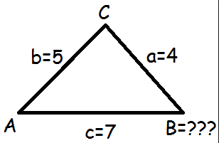

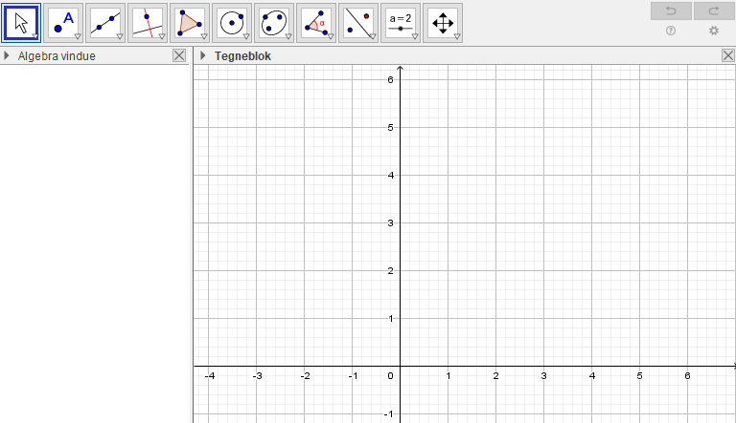
- start med at fjerne koordinatsystem og terner (højreklik og fjern akse og gitter)
- Sæt punkt A et tilfældigt sted. 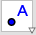
- Tegn en streg, der er præcis 7 lang ud fra punkt A.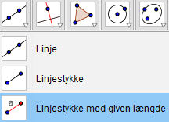
- Punkt C er lidt sværere at finde. Vi kender ikke retningen, men vi ved at C skal ligge i afstanden 5 til punkt A og afstanden 4 til punkt B. Derfor tegner vi to cirkler fra de to punkter, og beder Geogebra om at finde skæringspunkt:
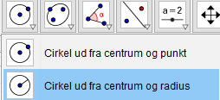 | 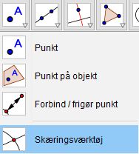

- Find størrelsen af vinkel B.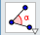

Andre nyttige oplysninger:

Geogebra giver to cifre efter kommaet. Hvis du vil have flere så lav flere.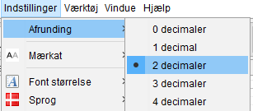

Hvis punkter og linjer har forkert navn og udseende, så højreklik på dem og vælg indstillinger.

Man tegner en vinkel med en bestemt størrelse: 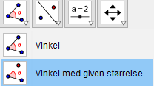 og bagefter tegner man en halvlinje vha. hjørnet og det nye støttepunkt.

Man tegner en vinkelret linje: 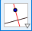

Man finder arealet af en figur: 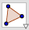

Læg mærke til at alle linjer, punkter, vinkler og arealer også står ude til venstre, så man kan klikke dér og ændre på dem.

Opgaver:
Opgave 1: (gammel eksamensopgave):
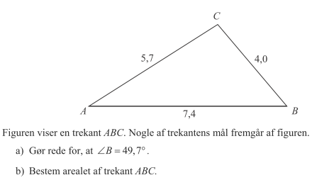
Opgave 2: (gammel eksamensopgave):
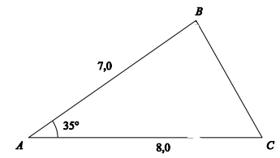
- Bestem afstanden fra B til C.
- Tegn en vinkelret linje fra B ned til grundlinjen AC og bestem højden af trekanten.

Opgave 3: (gammel eksamensopgave)
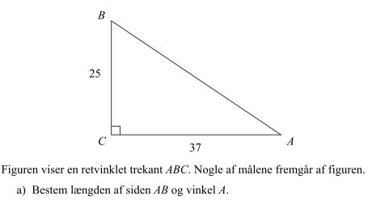

Opgave 4: Om trekant ABC får man at vide at siderne a = 5, b = 8, og c = 9.
- Tegn trekanten og bestem arealet af trekanten med 4 decimaler.

Opgave 5: Om trekant ABC får man at vide at A=50° , B= 60° og c = 10.
- Tegn trekanten og bestem længden af siden a.

Opgave 6: I trekant ABC er A = 90°, a = 7.5, og B = 40°
- Tegn trekanten og bestem arealet. (tip: beregn selv den sidste vinkel, inden du tegner)

Opgave 7: I trekant ABC er a = 6, b=8 , B = 70°
- Tegn trekanten og bestem størrelsen af de to sidste vinkler.

